
МАОУ «Ишимская школа-интернат»
Подобно тому, как быва-
ет болезнь тела, бывает также болезнь образа
жизни.
Демокрит
«Жить — значит чувствовать, на-
слаждаться жизнью, чувствовать не- престанно новое, которое бы напоми- нало, что мы живем»
Николай Лобачевский
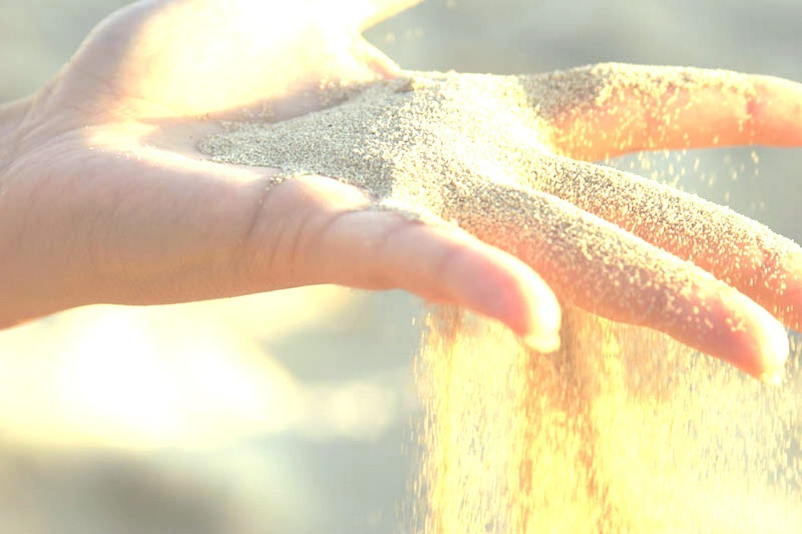

Жизнь — это миг. Ее нельзя про-
жить сначала на черновике, а потом переписать на беловик.
Антон Павлович Чехов

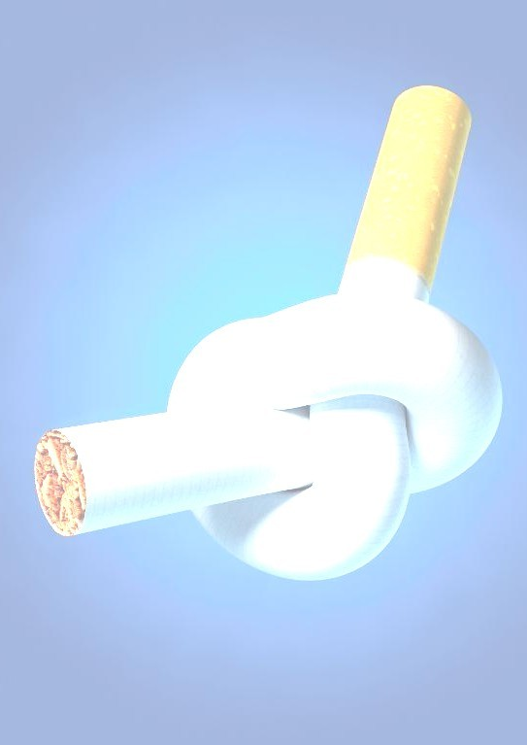
♦
♦
♦
♦

♦

♦
♦

♦
♦

♦

♦

♦
Плюсы жизни без курения
Высокая самооценка Карьерный рост Уверенность в себе.
Отсутствие (освобождение от зависимости)
Уменьшение риска развития
«болезней курильщика» Здоровый цвет лица
Отсутствие одышки при вы- полнении физических упраж- нений
Повышение выносливости
Отсутствие запаха изо рта, от волос, от одежды Восстановление, улучшение
памяти, мышления Возможность тратить деньги с большей пользой и удовольст- вием
Уважение со стороны окру- жающих

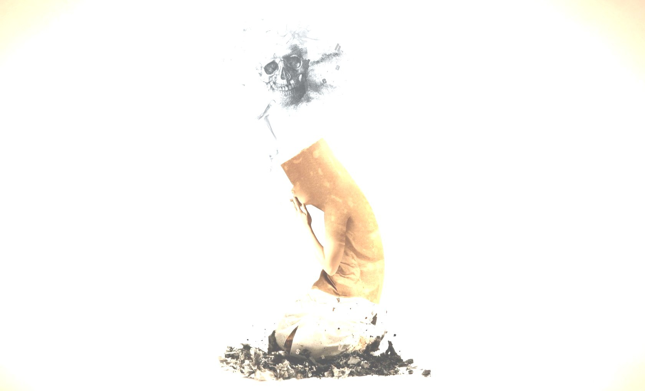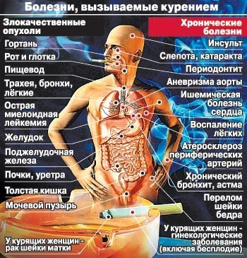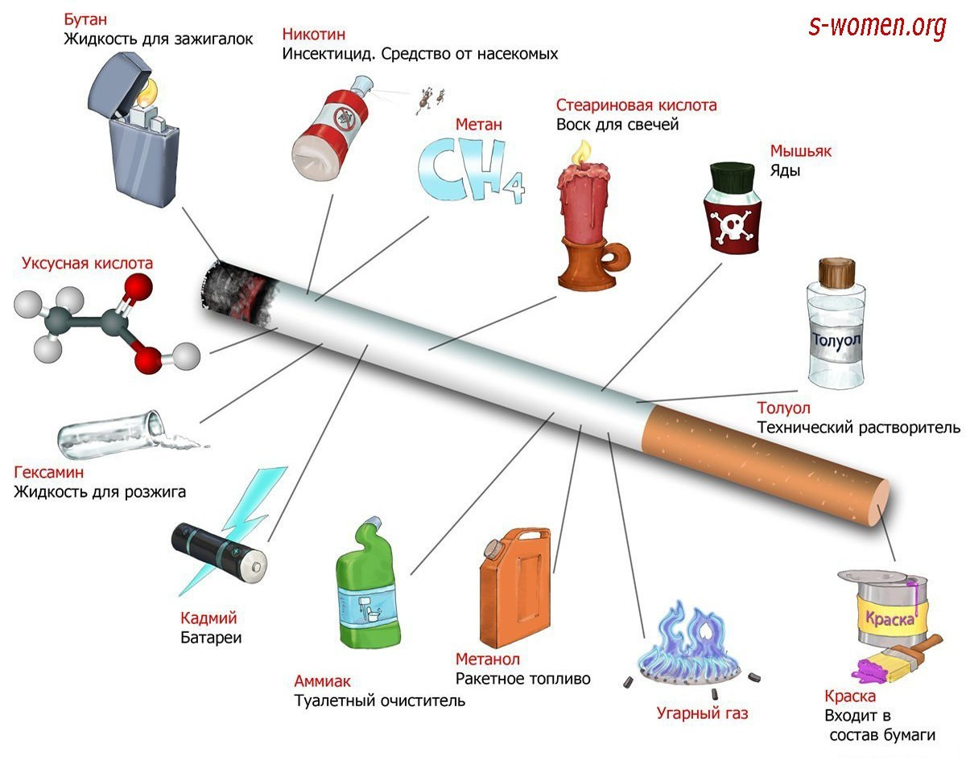Что мы курим?.....
«Табак приносит вред телу, раз- рушает разум, оглупляет целые нации»
О. Бальзак

Математика жизни курильщика

Вы знаете, что…
- 90% больных раком лёгких— курильщики?
- Около 100 000 россиян еже- годно умирает от курения?
- За последние 50 лет от ку- рения умерло 62 млн. чело- век—больше, чем за все го- ды Второй мировой войны?

Курение и будущее ребѐнка: факты
Курение матери во время беремен- ности предрасполагает детей к ран- ним экспериментам с курением — да- же больше, чем жизнь с курящей мате- рью.
- Если мать во время беременности выкуривала, по меньшей мере, 10 си- гарет в день, вероятность того, что еѐ ребѐнок уже попробует курить до 10 лет, возрастала в 5 раз.
- Девочки, чья мать во время беремен- ности выкуривала более 10 сигарет в день, в 5 раз чаще злоупотребляют
наркотиками в подростковом возрас- те.
- У мальчиков, чья мать во время бере- менности выкуривала более 10 сига- рет в день, в 4 раза чаще отмечается проблемное поведение уже в возрасте до 13 лет.
- Исследова- ния детей, чьи матери не отказа- лись от куре- ния во время беременно- сти, обнару- жили их большую склонность к употребле- нию нарко-
тиков. У та- ких детей от- мечаются бо- лее низкие в сравнении
со сверстниками успехи в обучении и повышенная вероятность психиче- ских нарушений в старшем возрас- те.

